GRUPA BIEDRONKI Dzień Dziecka
01.06.2020- 05.06.2020

-Hello boys and girls!!! [heloł bojs ent gerls] - witajcie chłopcy i dziewczynki

How are you today? [hał ar ju tudej?] - jak się dzisiaj masz / macie?

-I’m fine, thank you. [ajm fajn fenk ju] – czuję dobrze, dziękuję

-Listen to few songs. [lysyn tu fju songs] – posłuchaj kilku piosenek

Hello Song for Children | A Simple Greeting Song
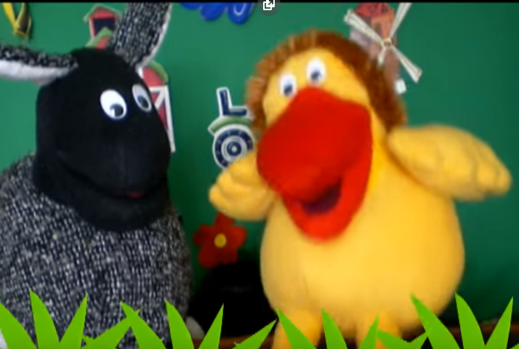
https://www.youtube.com/watch?v=AdukBVPk8Jw
‘Hello song’.
Hello, hello, hello x3 [heloł] – witaj, cześć
Hello, how are you? Hello, hello, hello x3
I am fine, thank you [ajm fajn fenkju] – Czuję się dobrze, dziekuję.

Come and sing along with me [kom end sing łyf mi] – chodź I śpiewaj ze mną

Przypomnij sobie te piosenki.

Ten Big Kisses for Mommy
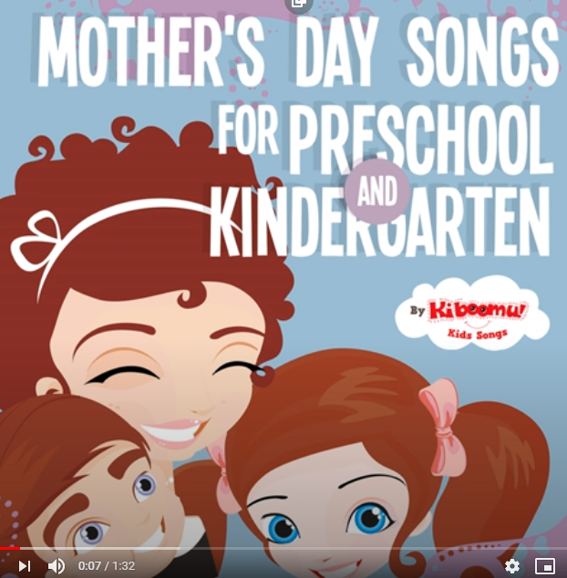

It’s Mother’s Day! [yts maders dej] – jest Dzień Matki
1 big
2 big
3 big kisses [t/fri big kisys] – trzy duże całusy
4 big
5 big
6 big kisses [siks big kisys] – sześć dużych całusów
7 big
8 big
9 big kisses [najn big kisys] – dziewięć dużych całusów
10 big kisses for Mommy! [ten big kisys for mami] – 10 dużych całusów dla mamusi
Can you count up to ten? [kej ju kałnt ap tu ten] – czy potrafisz policzyć do 10
1 2 3 4 5 6 7 8 9 10
1 big
2 big
3 big hugs [t/fri big hags] – trzy duże uściski
4 big
5 big
6 big hugs [siks big hags] – sześć dużych uścisków
7 big
8 big
9 big hugs [najn big hags] – sześć dużych uścisków
10 big hugs for Mommy [ten big hags for mami] – 10 dużych uścisków dla mamusi
Happy Mother’s Day! [hepi maders dej] – wszystkiego najlepszego z okazji Dnia Matki
I love you Mum [aj low ju mam] – kocham Cię mamusiu

10 BIG KISSES FOR DADDY ROCK SONG
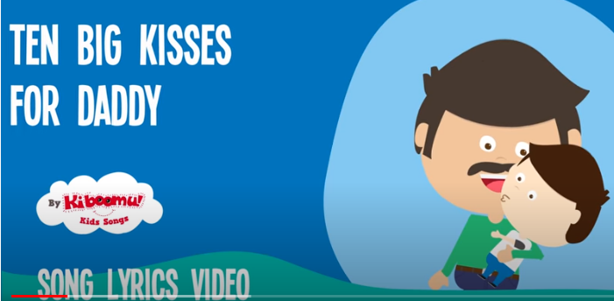
https://www.youtube.com/watch?v=dCcevoynOTg
1 big
2 big
3 big kisses [t/fri big kisys] – trzy duże całusy
4 big
5 big
6 big kisses [siks big kisys] – sześć dużych całusów
7 big
8 big
9 big kisses [najn big kisys] – dziewięć dużych całusów
10 big kisses for daddy! [ten big kisys for dadi] – 10 dużych całusów dla tatusia
1 2 3 4 5 6 7 8 9 10
1 big
2 big
3 big hugs [t/fri big hags] – trzy duże uściski
4 big
5 big
6 big hugs [siks big hags] – sześć dużych uścisków
7 big
8 big
9 big hugs [najn big hags] – dziewięć dużych uścisków
10 big hugs for daddy [ten big hags for dadi] – 10 dużych uścisków dla tatusia
10 hugs and kisses for daddy! [ten hags end kisys for dadi] – 10 uscisków i całusów dla tatusia

Friends, Friends 123 Song for Kids with Lyrics | Friendship Songs for Children | The Kiboomers
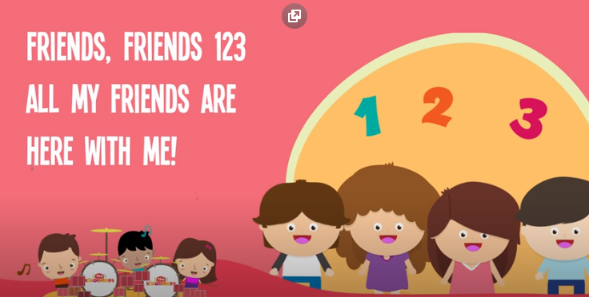
https://www.youtube.com/watch?v=QaITh9NEQ38
FRIENDS FRIENDS 123 SONG LYRICS'

Friends, Friends 123 [frends, frends, łan tu t/fri] –przyjaciele, przejaciele 1, 2, 3,
Friends, friends 123 [frends, frends, łan tu t/fri] –przyjaciele, przejaciele 1, 2, 3,
All my friends are here with me. [ol maj frends ar hir łyf mi] – wszyscy moi przyjaciele są tutaj ze mną
You're my friend, you're my friend, [jur maj frends, jur maj frend] – ty jesteś moim przyjacielem, ty jesteś moim przyjacielem
You're my friend, you're my friend. [jur maj frends, jur maj frend] – ty jesteś moim przyjacielem, ty jesteś moim przyjacielem
Friends, friends 123 [frends, frends, łan tu t/fri] –przyjaciele, przejaciele 1, 2, 3,
All my friends are here with me. [ol maj frends ar hir łyf mi] – wszyscy moi przyjaciele są tutaj ze mną

Spróbuj naśladować ruchy, które widzisz na filmie. Będziesz udawał niemowlę, mamę, tatę, babcię i dziadka rekina
BABY SHARK SONG
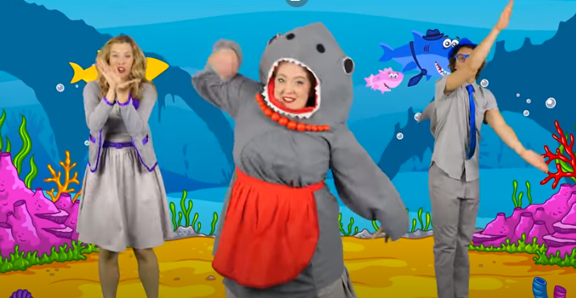
https://www.youtube.com/watch?v=j8z7UjET1Is

Baby shark, doo doo doo doo doo doo. X3 [bajbi szark] – maluszek / dzidziuś rekin
Baby shark!
Mommy shark, doo doo doo doo doo doo X3 [mami szark] - mamusia rekin
Mommy shark!
Daddy shark, doo doo doo doo doo doo X3 [dadi szark] – tatuś rekin
Daddy shark!
Grandma shark, doo doo doo doo doo doo X3 [granma szark] – babcia rekin
Grandma shark!
Grandpa shark, doo doo doo doo doo doo X3 [granpa szark] – dziadziu rekin
Grandpa shark!
Let’s go hunt, doo doo doo doo doo doo X3 [lets goł hant] – zapolujmy
Let’s go hunt!
Run away, doo doo doo doo doo doo X3 [ran ewej] - uciekajmy
Run away!
Safe at last, doo doo doo doo doo doo X3 [sejf at last] – w końcu bezpieczni
Safe at last!
It’s the end, doo doo doo doo doo doo X3 [its di ent] – to jest koniec
It’s the end!

Easy Goodbye Song For Children
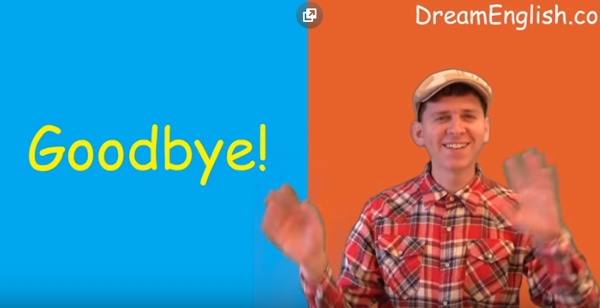

https://www.youtube.com/watch?v=9tCSl_2ykgs
Goodbye! X4 [gudbaj] – do widzenia
See you! X4 [si ju] – do zobaczenia
Goodbye! See you! [gutbaj si ju] – do widzenia, do zobaczenia
Thank you! [fenk ju] - dziękuję
Have fun! [hew fan] – baw się dobrze!
Goodbye [gudbaj] –do widzenia

Happy Children’s Day [hepi czildrens dej] – Szczęśliwego Dnia Dziecka!

